Принято:  педагогическим советом  МБОУ «Албайская ООШ»  Протокол № 5 от « 30 » мая 2021 г. | 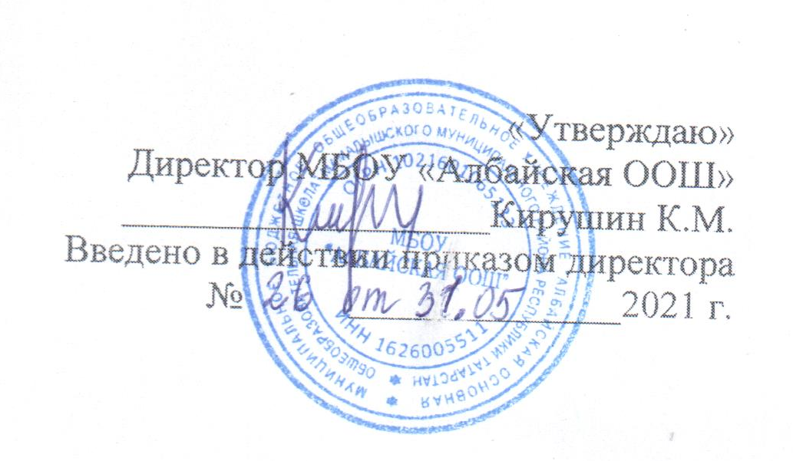
ПРИНЯТО с учетом мнения
родителей (законных представителей)
Протокол заседания Родительского комитета
от «30» мая 2021 г. №4
ПРИНЯТО
с учетом мнения обучающихся
Протокол заседания Совета обучающихся
от «30» мая 2021 г. №4

Положение
о порядке разработки и утверждении локальных актов в муниципальном бюджетном
общеобразовательном учреждении «Албайская основная общеобразовательная школа» Мамадышского муниципального района Республики Татарстан

1.Общие положении
1.1. Настоящий Порядок разработки, принятия и утверждения локальных нормативных актов (далее- Порядок) муниципального бюджетного общеобразовательного учреждения «Албайская основная общеобразовательная школа» Мамадышского муниципального района Республики Татарстан (далее Учреждение) разработан в соответствии со статьей 30 Федерального закона от 29.12.2012 №273-Ф3 «Об образовании в Российской Федерации» и Уставом Учреждения
1.2. Настоящий Порядок определяет основные требования к процедуре разработки проектов локальных нормативных актов должностными лицами Учреждения порядку их принятия, утверждения, внесения в них дополнений и изменений.
2.Понятие локальных нормативных актов
2.1.Локальный нормативный акт – это нормативный правовой документ, содержащий нормы, регулирующие образовательные отношения в Учреждение в пределах своей компетенции в соответствии с законодательством Российской Федерации, в порядке, установленном Уставом Учреждения.
2.2. Локальный нормативный акт – документ содержащий общеобязательные правилаповедения для всех ли некоторых участников образовательных отношений, рассчитанный на неоднократное применение принятый в установленном порядке соответствующим компетентным органом управления Учреждения и утвержденный приказом директора Учреждения.
2.3. Локальные нормативные акты Учреждения действуют только в пределах данного
Общеобразовательного учреждения и не могут регулировать отношения вне ее.
2.4. Локальные нормативные акты, соответствующие всем требованиям законодательства РФ, являются обязательными к исполнению всеми участниками образовательных отношений.
2.5. Нормы (правила), установленные локальными нормативными актами, предназначены для регулирования образовательной, производственной, управленческой, финансовой, кадровой и иной функциональной деятельности внутри Учреждения.
3.Виды локальных нормативных актов
3. 1.На основании настоящего Положения в Учреждении разрабатываются и принимаются следующие локальные акты:
3.1. 1. Локальные нормативные акты, регламентирующие организационные аспекты
Деятельности Учреждения
3.1.2. Локальные нормативные акты, регламентирующие порядок управления Учреждением
3.1.3. локальные нормативные акты, регламентирующие образовательную организацию
3.1.4. Локальные нормативные акты, регламентирующие оценку и учет образовательных достижений обучающихся
3.1.5. Локальные нормативные акты, регламентирующие организацию воспитательной работы
3.1.6. Должностные инструкции работников
3.1.7. Локальные нормативные акты, регламентирующие оплату труда работников
3.2. Перечень видов локальных нормативных актов не является исчерпывающим, Учреждение имеет право разрабатывать, принимать и утверждать иные локальные нормативные акты

4.Разработка локальных нормативных актов
4.1Подготовка локального нормативного акта включает в себя изучение законодательных и иных нормативных актов, локальных актов Учреждения, регламентирующих те вопросы, которые предполагается отразить в проекте нового акта, и на этой основе выбор его вида, содержания и представление его в письменной форме.
- Проект локального нормативного акта подлежит обязательной правовой экспертизе и проверке на литературную грамотность, которые проводятся Учреждением самостоятельно, либо с участием привлеченных специалистов.
- Локальный нормативный акт, не прошедший правовую экспертизу, не подлежит рассмотрению и принятию.
- Проекты локальных нормативных актов разрабатываются по решению директора Учреждения, заместителей директора, коллегиальных органов управления Учреждения. Предложения о разработке локальных нормативных актов могут быть внесены любым участником образовательных отношений, а также группой участников образовательных отношений.
- Локальные нормативные акты Учреждения могут приниматься общим собранием коллектива, педагогическим советом в соответствии с Уставом Учреждения - по предметам их ведения и компетенции.
- При принятии локальных нормативных актов, затрагивающих права обучающихся, учитывается мнение Совета родителей и Совета обучающихся. При принятии локальных нормативных актов, затрагивающих права сотрудников Учреждения, учитывается мнение профсоюзного комитета Учреждения.
4.7.Этапы разработки проектов локальных нормативных актов:
4.7.1.Определение круга вопросов, по которым требуются разработка, принятие и утверждение локальных нормативных актов.
4.7.2. Создание рабочей группы по разработке локальных нормативных актов. Состав рабочей группы определяется по решению директора Учреждения, коллегиальных органов управления Учреждения. Состав рабочей группы, сроки и порядок ее работы закрепляется в приказе директора Учреждения.
4. 8.После разработки проектов локальных нормативных актов и проверки на предмет
их соответствия положениям законодательства, иным обязательным нормативам, а равно объему задач, прав и обязанностей исходя из структуры, проекты локальных нормативных актов представляются на обсуждение в соответствующий орган самоуправления Учреждения.
4.9. После обсуждения в локальный нормативный акт вносятся изменения, доработанный текст локального нормативного акта передается в соответствующий компетентный орган управления Учреждения, уполномоченный его принять
4.10.Оформление локального нормативного акта:
- Оформление локального нормативного акта выполняется в соответствии с требованиями «Государственной системы документационного обеспечения управления. Основные положения. Общие требования к документам и службам документационного обеспечения», а также нормами «Унифицированной системы документации. Унифицированная система организационно-распорядительной документации. Требования к оформлению документов. ГОСТ Р 6.30-2003» (утв. Постановлением Госстандарта России от 03.03.2003 N 65-ст «О принятии и введении в действие государственного стандарта Российской Федерации»).
- Структура локального нормативного акта должна обеспечивать логическое развитие темы правового регулирования. Если требуется разъяснение целей и мотивов принятия локального акта, то в проекте дается вступительная часть - преамбула. Положения нормативного характера в преамбулу не включаются.
- Структура локального нормативного акта должна быть логически обоснованной, отвечающей целям и задачам правового регулирования, а также обеспечивающей логическое развитие и правильное понимание данного локального акта.
4.11.После принятия локального нормативного акта соответствующим компетентным органом Учреждения, документ представляется на утверждение директору Учреждения. Процедура утверждения оформляется приказом по Учреждению.
4.12.Локальный нормативный акт вступает в силу с момента, указанного в нем, либо, в случае отсутствия такого указания, по истечении 7 календарных дней с даты принятия данного локального акта.

5.Принятие локальных нормативных актов
  - 1.Локальные нормативные акты принимаются следующими компетентными органами управления Учреждения:
5.1.1.Общим собранием работников принимаются Правила внутреннего трудового распорядка и иные локальные нормативные акты, относящиеся ко всем работникам Учреждения;
5.1.2.Педагогическим советом Учреждения - локальные нормативные акты, содержащие нормы, регулирующие образовательные отношения и организацию образовательного процесса, оценку и учет образовательных достижений учащихся.
  - Ознакомление участников образовательных отношений с локальными нормативными актами
    - Работники Учреждения в обязательном порядке должны быть ознакомлены под личную подпись со всеми локальными нормативными актами, принимаемыми в Учреждении и непосредственно связанными с их трудовой деятельностью.
    - Ознакомление с локальными нормативными актами оформляется в виде подписи ознакомляемых лиц с указанием даты ознакомления либо на самом локальном акте, либо на отдельном листе ознакомления, прилагаемом к нему, либо в отдельном журнале.
    - Порядок ознакомления родителей (законных представителей) учащихся и учащихся с локальными нормативными актами при приеме в Учреждение регламентирован в Правилах приема в Учреждение.
    - Ознакомление учащихся, их родителей (законных представителей) с локальными нормативными актами, касающимися указанных участников образовательных отношений, принятыми в период обучения учащегося в Учреждение, осуществляется путем размещения на официальном сайте в сети Интернет, на информационном стенде Учреждения, а также в ходе проведения собраний учащихся, собраний родителей (законных представителей) обучающихся.
    - Локальные нормативные акты Учреждения размещаются на официальном сайте Учреждения в сети «Интернет».
  - Изменение локальных нормативных актов
7.1 .Локальные нормативные акты подлежат изменению и дополнению в следующих случаях:
- реорганизация либо изменение структуры Учреждения, которое влечет за собой изменение наименования либо задач и направлений деятельности;
- изменение законодательства Российской Федерации;
- по усмотрению Учреждения. В этом случае принимаемые локальные нормативные акты не могут ухудшать положения работников, учащихся, их родителей (законных представителей) по сравнению с трудовым законодательством, законодательством в области образования, коллективными договорами, соглашениями.
7.2. Локальные нормативные акты могут быть изменены и дополнены только принятием новой редакции локального нормативного акта в полном объеме - путем утверждения нового локального нормативного акта.

8.Отмена локальных нормативных актов
- Основания для отмены локальных нормативных актов Учреждения являются:
- истечение срока действия локального нормативного акта (если при разработке его был определен период его действия);
- вступление в силу закона или другого нормативного правового акта, содержащего нормы трудового права, коллективного договора, соглашения, когда указанные акты устанавливают более высокий уровень гарантий работникам по сравнению с действовавшим локальным нормативным актом.
- Отмена локального нормативного акта в связи с утратой силы производится приказом директора Учреждения, с ознакомлением работников с содержанием приказа под подпись.

С положением ознакомились:
Кирушин К.М.
Кирушина Е.В.
Кирушина Н.П.
Назарова Л.Л.
Сидорова Е.А.
Шалдымов Н.А.
Шалдымова К.П.

